绝密★考试结束前
2012年普通高等学校招生全国同一考试（浙江卷）
数 学（理科）
本试题卷分选择题和非选择题两部分．全卷共5页，选择题部分1至3页，非选择题部分4至5页．满分150分，考试时间120分钟．
请考生按规定用笔将所有试题的答案涂、写在答题纸上．
选择题部分（共50分）
注意事项：
1．答题前，考生务必将自己的姓名、准考证号用黑色字迹的签字笔或钢笔分别填写在试卷和答题纸规定的位置上．
2．每小题选出答案后，用2B铅笔把答题纸上对应题目的答案标号涂黑，如需改动，用橡皮擦干
净后，再选涂其它答案标号。不能答在试题卷上．
参考公式：
如果事件A，B互斥，那么 柱体的体积公式
如果事件A，B相互独立，那么 其中S表示柱体的底面积，h表示柱体的高
锥体的体积公式
如果事件A在一次试验中发生的概率是p，那么
n次独立重复试验中事件恰好发生k次的概率 其中S表示锥体的底面积，h表示锥体的高
球的表面积公式
台体的体积公式
球的体积公式
其中分别表示台体的上底、下底面积，
h表示台体的高 其中R表示球的半径
一、选择题：本大题共10小题，每小题5分，共50分．在每小题给出的四个选项中，只有一项是符合题目要求的．
1．设集合A＝{x|1＜x＜4}，B＝{x|x ²－2x－3≤0}，则A∩(_{R}B)＝
A．(1，4) B．(3，4) C．(1，3) D．(1，2)
【解析】A＝(1，4)，B＝(－3，1)，则A∩(_{R}B)＝(1，4)．
【答案】A

2．已知i是虚数单位，则＝
A．1－2i B．2－i C．2＋i D．1＋2i
【解析】＝＝＝1＋2i．
【答案】D

3．设aR，则“a＝1”是“直线l₁：ax＋2y－1＝0与直线l₂：x＋(a＋1)y＋4＝0平行”的
A．充分不必要条件 B．必要不充分条件
C．充分必要条件 D．既不充分也不必要条件
【解析】当a＝1时，直线l₁：x＋2y－1＝0与直线l₂：x＋2y＋4＝0显然平行；若直线l₁与直线l₂平行，则有：，解之得：a＝1 or a＝﹣2．所以为充分不必要条件．
【答案】A

4．把函数y＝cos2x＋1的图像上所有点的横坐标伸长到原来的2倍(纵坐标不变)，然后向左平移1个单位长度，再向下平移1个单位长度，得到的图像是
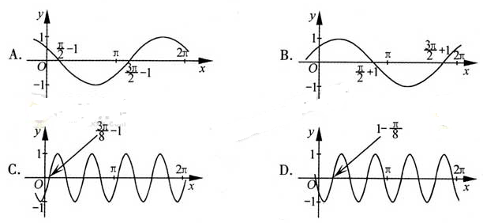
【解析】把函数y＝cos2x＋1的图像上所有点的横坐标伸长到原来的2倍(纵坐标不变)得：y₁＝cosx＋1，向左平移1个单位长度得：y₂＝cos(x—1)＋1，再向下平移1个单位长度得：y₃＝cos(x—1)．令x＝0，得：y₃＞0；x＝，得：y₃＝0；观察即得答案．
【答案】B
5．设a，b是两个非零向量．
A．若|a＋b|＝|a|－|b|，则a⊥b
B．若a⊥b，则|a＋b|＝|a|－|b|
C．若|a＋b|＝|a|－|b|，则存在实数λ，使得a＝λb
D．若存在实数λ，使得a＝λb，则|a＋b|＝|a|－|b|
【解析】利用排除法可得选项C是正确的，∵|a＋b|＝|a|－|b|，则a，b共线，即存在实
数λ，使得a＝λb．如选项A：|a＋b|＝|a|－|b|时，a，b可为异向的共线向量；选项B：若a⊥b，由正方形得|a＋b|＝|a|－|b|不成立；选项D：若存在实数λ，使得a＝λb，a，b可为同向的共线向量，此时显然|a＋b|＝|a|－|b|不成立．
【答案】C

6．若从1，2，2，…，9这9个整数中同时取4个不同的数，其和为偶数，则不同的取法共有
A．60种 B．63种 C．65种 D．66种
【解析】1，2，2，…，9这9个整数中有5个奇数，4个偶数．要想同时取4个不同的数其和为偶数，则取法有：
4个都是偶数：1种；
2个偶数，2个奇数：种；
4个都是奇数：种．
∴不同的取法共有66种．
【答案】D

7．设S _{n}是公差为d(d≠0)的无穷等差数列{a _{n}}的前n项和，则下列命题错误的是
A．若d＜0，则数列{S _{n}}有最大项
B．若数列{S _{n}}有最大项，则d＜0
C．若数列{S _{n}}是递增数列，则对任意的nN*，均有S _{n}＞0
D．若对任意的nN*，均有S _{n}＞0，则数列{S _{n}}是递增数列
【解析】选项C显然是错的，举出反例：—1，0，1，2，3，…．满足数列{S _{n}}是递增数列，但是S _{n}＞0不成立．
【答案】C

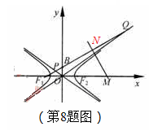
8．如图，F₁，F₂分别是双曲线C：(a，b＞0)的左右焦点，B是虚轴的端点，直线F₁B与C的两条渐近线分别交于P，Q两点，线段PQ的垂直平分线与x轴交于点M．若|MF₂|＝|F₁F₂|，则C的离心率是
A． B．
C． D．
【解析】如图：|OB|＝b，|O F₁|＝c．∴k_{PQ}＝，k_{MN}＝﹣．
直线PQ为：y＝(x＋c)，两条渐近线为：y＝x．由，得：Q(，)；由，得：P(，)．∴直线MN为：y－＝﹣(x－)，
令y＝0得：x_{M}＝．又∵|MF₂|＝|F₁F₂|＝2c，∴3c＝x_{M}＝，解之得：，即e＝．
【答案】B

9．设a＞0，b＞0．
A．若，则a＞b
B．若，则a＜b
C．若，则a＞b
D．若，则a＜b
【解析】若，必有．构造函数：，则恒成立，故有函数在x＞0上单调递增，即a＞b成立．其余选项用同样方法排除．
【答案】A

10．已知矩形ABCD，AB＝1，BC＝．将ABD沿矩形的对角线BD所在的直线进行翻着，在翻着过程中，
A．存在某个位置，使得直线AC与直线BD垂直
B．存在某个位置，使得直线AB与直线CD垂直
C．存在某个位置，使得直线AD与直线BC垂直
D．对任意位置，三直线“AC与BD”，“AB与CD”，“AD与BC”均不垂直
【解析】最简单的方法是取一长方形动手按照其要求进行翻着，观察在翻着过程，即可知选项C是正确的．
【答案】C

绝密★考试结束前
2012年普通高等学校招生全国同一考试（浙江卷）
数 学（理科）
非选择题部分（共100分）
注意事项：
1．用黑色字迹的签字笔或钢笔将答案写在答题纸上，不能答在试题卷上．
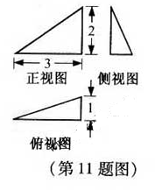
2．在答题纸上作图，可先使用2B铅笔，确定后必须使用黑色字迹的签字笔或钢笔描黑．
二、填空题：本大题共7小题，每小题4分，共28分．
11．已知某三棱锥的三视图(单位：cm)如图所示，则该三
棱锥的体积等于___________cm³．
【解析】观察三视图知该三棱锥的底面为一直角三角
形，右侧面也是一直角三角形．故体积等于．
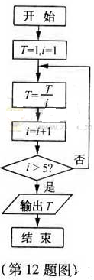
【答案】1

12．若程序框图如图所示，则该程序运行后输出的值是
______________．
【解析】T，i关系如下图：
T | 1
i | 2 | 3 | 4 | 5 | 6
【答案】

13．设公比为q(q＞0)的等比数列{a _{n}}的前n项和为{S _{n}}．若
，，则q＝______________．
【解析】将，两个式子全部转化成用，q表示的式子．
即，两式作差得：，即：，解之得：(舍去)．
【答案】

14．若将函数表示为
其中，，，…，为实数，则＝______________．
【解析】法一：由等式两边对应项系数相等．
即：．
法二：对等式：两边连续对x求导三次得：，再运用赋值法，令得：，即．
【答案】10

15．在ABC中，M是BC的中点，AM＝3，BC＝10，则＝______________．
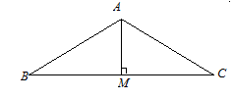
【解析】此题最适合的方法是特例法．
假设ABC是以AB＝AC的等腰三角形，如图，
AM＝3，BC＝10，AB＝AC＝．
cos∠BAC＝．＝
【答案】29

16．定义：曲线C上的点到直线l的距离的最小值称为曲线C到直线l的距离．已知曲线C₁：y＝x ²＋a到直线l：y＝x的距离等于C₂：x ²＋(y＋4) ² ＝2到直线l：y＝x的距离，
则实数a＝______________．
【解析】C₂：x ²＋(y＋4) ² ＝2，圆心(0，—4)，圆心到直线l：y＝x的距离为：，故曲线C₂到直线l：y＝x的距离为．
另一方面：曲线C₁：y＝x ²＋a，令，得：，曲线C₁：y＝x ²＋a到直线l：y＝x的距离的点为(，)，．
【答案】

17．设aR，若x＞0时均有[(a－1)x－1]( x ²－ax－1)≥0，则a＝______________．
【解析】本题按照一般思路，则可分为一下两种情况：
(A)， 无解；
(B)， 无解．
因为受到经验的影响，会认为本题可能是错题或者解不出本题．其实在x＞0的整个区间上，我们可以将其分成两个区间(为什么是两个？)，在各自的区间内恒正或恒负．(如下答图)
我们知道：函数y₁＝(a－1)x－1，y₂＝x ²－ax－1都过定点P(0，1)．
考查函数y₁＝(a－1)x－1：令y＝0，得M(，0)，还可分析得：a＞1；
考查函数y₂＝x ²－ax－1：显然过点M(，0)，代入得：，解之得：，舍去，得答案：．
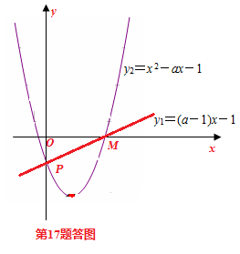
【答案】
三、解答题：本大题共5小题，共72分，解答应写出文字说明、证明过程或演算步骤．
18．(本小题满分14分)在ABC中，内角A，B，C的对边分别为a，b，c．已知cosA＝，
sinB＝cosC．
(Ⅰ)求tanC的值；
(Ⅱ)若a＝，求ABC的面积．
【解析】本题主要考察三角恒等变换，正弦定理，余弦定理及三角形面积求法等知识点。
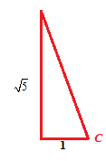
(Ⅰ)∵cosA＝＞0，∴sinA＝，
又cosC＝sinB＝sin(A＋C)＝sinAcosC＋sinCcosA
＝cosC＋sinC．
整理得：tanC＝．
(Ⅱ)由图辅助三角形知：sinC＝．
又由正弦定理知：，
故． (1)
对角A运用余弦定理：cosA＝． (2)
解(1) (2)得： or b＝(舍去)．
∴ABC的面积为：S＝．
【答案】(Ⅰ) ；(Ⅱ) ．

19．(本小题满分14分)已知箱中装有4个白球和5个黑球，且规定：取出一个白球的2分，取出一个黑球的1分．现从该箱中任取(无放回，且每球取到的机会均等)3个球，记随机变量X为取出3球所得分数之和．
(Ⅰ)求X的分布列；
(Ⅱ)求X的数学期望E(X)．
【解析】本题主要考察分布列，数学期望等知识点。
(Ⅰ) X的可能取值有：3，4，5，6．
； ；
； ．
故，所求X的分布列为
X | 3 | 4 | 5 | 6
P
(Ⅱ) 所求X的数学期望E(X)为：
E(X)＝．
【答案】(Ⅰ)见解析；(Ⅱ) ．

20．(本小题满分15分)如图，在四棱锥P—ABCD中，底面是边长为的菱形，且∠BAD＝120°，且PA⊥平面ABCD，PA＝，M，N分别为PB，PD的中点．
(Ⅰ)证明：MN∥平面ABCD；
(Ⅱ) 过点A作AQ⊥PC，垂足为点Q，求二面角A—MN—Q的平面角的余弦值．
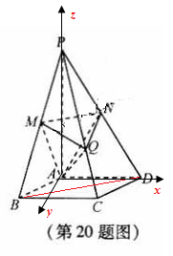
【解析】本题主要考察线面平行的证明方法，建系求二面角等知识点。
(Ⅰ)如图连接BD．
∵M，N分别为PB，PD的中点，
∴在PBD中，MN∥BD．
又MN平面ABCD，
∴MN∥平面ABCD；
(Ⅱ)如图建系：
A(0，0，0)，P(0，0，)，M(，，0)，
N(，0，0)，C(，3，0)．
设Q(x，y，z)，则．
∵，∴．
由，得：． 即：．
对于平面AMN：设其法向量为．
∵．
则． ∴．
同理对于平面AMN得其法向量为．
记所求二面角A—MN—Q的平面角大小为，
则．
∴所求二面角A—MN—Q的平面角的余弦值为．
【答案】(Ⅰ)见解析；(Ⅱ) ．

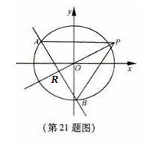
21．(本小题满分15分)如图，椭圆C：(a＞b＞0)的离心率为，其左焦点到点P(2，1)的距离为．不过原点O的直线l与C相交于A，B两点，且线段AB被直线OP平分．
(Ⅰ)求椭圆C的方程；
(Ⅱ) 求ABP的面积取最大时直线l的方程．
【解析】
(Ⅰ)由题：； (1)
左焦点(﹣c，0)到点P(2，1)的距离为：． (2)
由(1) (2)可解得：．
∴所求椭圆C的方程为：．
(Ⅱ)易得直线OP的方程：y＝x，设A(x_{A}，y_{A})，B(x_{B}，y_{B})，R(x₀，y₀)．其中y₀＝x₀．
∵A，B在椭圆上，
∴．
设直线AB的方程为l：y＝﹣(m≠0)，
代入椭圆：．
显然．
∴﹣＜m＜且m≠0．
由上又有：＝m，＝．
∴|AB|＝||＝＝．
∵点P(2，1)到直线l的距离为：．
∴S_{ABP}＝d|AB|＝|m＋2|，
当|m＋2|＝，即m＝﹣3 or m＝0(舍去)时，(S_{ABP})_{max}＝．
此时直线l的方程y＝﹣．
【答案】 (Ⅰ) ；(Ⅱ) y＝﹣．

21．(本小题满分14分)已知a＞0，bR，函数．
(Ⅰ)证明：当0≤x≤1时，
(ⅰ)函数的最大值为|2a－b|﹢a；
(ⅱ) ＋|2a－b|﹢a≥0；
(Ⅱ) 若﹣1≤≤1对x[0，1]恒成立，求a＋b的取值范围．
【解析】本题主要考察不等式，导数，单调性，线性规划等知识点及综合运用能力。
(Ⅰ)
(ⅰ)．
当b≤0时，＞0在0≤x≤1上恒成立，
此时的最大值为：＝|2a－b|﹢a；
当b＞0时，在0≤x≤1上的正负性不能判断，
此时的最大值为：
＝|2a－b|﹢a；
综上所述：函数在0≤x≤1上的最大值为|2a－b|﹢a；
(ⅱ) 要证＋|2a－b|﹢a≥0，即证＝﹣≤|2a－b|﹢a．
亦即证在0≤x≤1上的最大值小于(或等于)|2a－b|﹢a，
∵，∴令．
当b≤0时，＜0在0≤x≤1上恒成立，
此时的最大值为：＝|2a－b|﹢a；
当b＜0时，在0≤x≤1上的正负性不能判断，
≤|2a－b|﹢a；
综上所述：函数在0≤x≤1上的最大值小于(或等于)|2a－b|﹢a．
即＋|2a－b|﹢a≥0在0≤x≤1上恒成立．
(Ⅱ)由(Ⅰ)知：函数在0≤x≤1上的最大值为|2a－b|﹢a，
且函数在0≤x≤1上的最小值比﹣(|2a－b|﹢a)要大．
∵﹣1≤≤1对x[0，1]恒成立，
∴|2a－b|﹢a≤1．
取b为纵轴，a为横轴．
则可行域为：和，目标函数为z＝a＋b．
作图如下：
由图易得：当目标函数为z＝a＋b过P(1，2)时，有．
∴所求a＋b的取值范围为：．
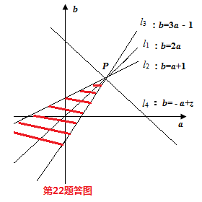
【答案】(Ⅰ) 见解析；(Ⅱ) ．

